Отчёт по лабораторной работе №3

Дисциплина: Операционные Системы

Азарцова Вероника Валерьевна

Содержание

# 1 Цель работы

Цель данной лабораторной работы - научиться оформлять отчёты с помощью легковесного языка разметки Markdown.

# 2 Задание

1. Сделать отчёт по предыдущей лабораторной работе в формате Markdown.
2. В качестве отчёта просьба предоставить отчёты в 3 форматах: pdf, docx и md.

# 3 Теоретическое введение

## 3.1 Оформление текста в Markdown

Markdown (md) - легковесный язык разметки. Файлы в формате Markdown имеют расширение .md.  
Чтобы создать заголовок, используется знак #. Для жирного или курсивного текста используются звездочки. Цитирование осуществляется с помощью знака >.  
Неупорядоченный список форматируется с помощью звездочек или тире.  
Синтаксис Markdown для встроенной ссылки состоит из части [link text] , представляющей текст гиперссылки, и части (file-name.md) – URL-адреса или имени файла, на который дается ссылка.  
[link text](file-name.md)  
Markdown поддерживает как встраивание фрагментов кода в предложение, так и их размещение между предложениями в виде отдельных огражденных блоков. Огражденныеблоки кода — это простой способ выделить синтаксис для фрагментов кода. Общий формат огражденных блоков кода:  
’’’ language  
your code goes in here  
’’’  
Верхние и нижние индексы записываются как x20 или x2 (x по двум или в степени два)

## 3.2 Обработка файлов в формате Markdown

Для обработки файлов в формате Markdown будем использовать Pandoc, используя Makefile. Конкретно, нам понадобится программа pandoc, pandoc-citeproc https://github.com/jgm/pandoc/releases, pandoc-crossref https://github.com/lierdakil/pandoc-crossref/releases.

# 4 Выполнение лабораторной работы

Устанавливаю на своё устройство Pandoc и Pandoc-crossref одинаковой версии (рис. 1).

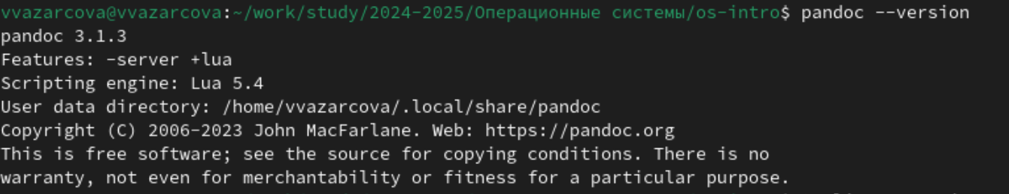

Рис. 1: Установленный Pandoc

Составляю отчет по лабораторной работе 2, используя теоретическое введение при оформлении текста (рис. 2).

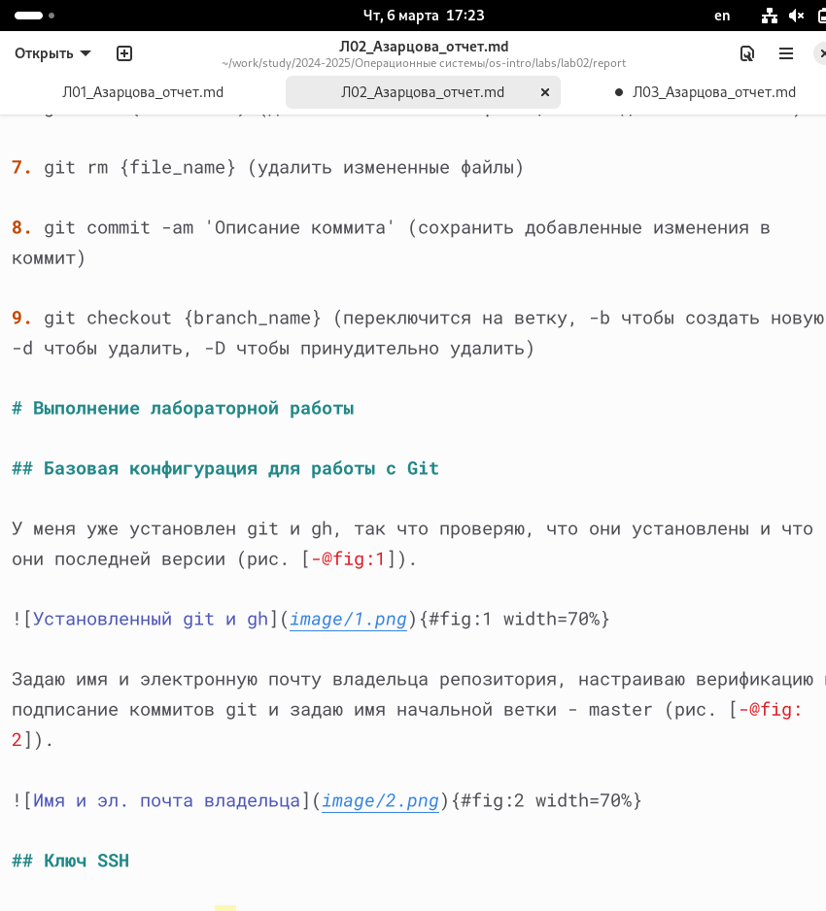

Рис. 2: Составление отчета по лаб. работе 2

После завершения отчета, сохраняю изменения и компилирую файл Markdown в файлы pdf и docx с помощью команды make и файла MAKEFILE (рис. 3).

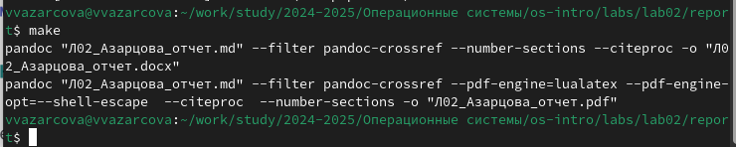

Рис. 3: Компилирование отчета

Загружаю скриншоты в нужную папку, и отправляю файлы скриншотов и отчета на сервер командой git add, git commit и git push (рис. 4).

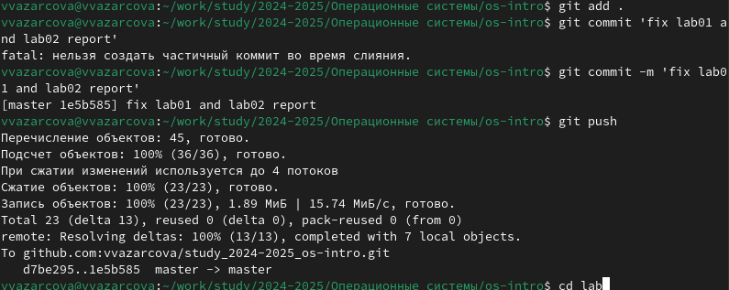

Рис. 4: Отправление файлов на сервер

# 5 Выводы

Подводя итоги проведенной лабораторной работе, я получила практические навыки работы с легквесным языком разметки Markdown и составила отчет по предыдущей лабораторной работе, содержащий в себе все необходимые элементы.

# Список литературы

1. GDB: The GNU Project Debugger. — URL: https://www.gnu.org/software/gdb/.
2. GNU Bash Manual. — 2016. — URL: https://www.gnu.org/software/bash/manual/.
3. Midnight Commander Development Center. — 2021. — URL: https://midnight-commander.org/.
4. NASM Assembly Language Tutorials. — 2021. — URL: https://asmtutor.com/.
5. Newham C. Learning the bash Shell: Unix Shell Programming. — O’Reilly Media, 2005. —354 с. — (In a Nutshell). — ISBN 0596009658. — URL: http://www.amazon.com/Learningbash-Shell-Programming-Nutshell/dp/0596009658.
6. Robbins A. Bash Pocket Reference. — O’Reilly Media, 2016. — 156 с. — ISBN 978-1491941591.
7. The NASM documentation. — 2021. — URL: https://www.nasm.us/docs.php.
8. Zarrelli G. Mastering Bash. — Packt Publishing, 2017. — 502 с. — ISBN 9781784396879.
9. Колдаев В. Д., Лупин С. А. Архитектура ЭВМ. — М. : Форум, 2018.